Mohamed Khider Unoversity, Biskra, Algeria
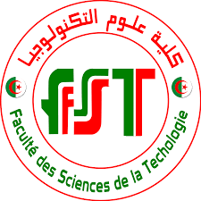
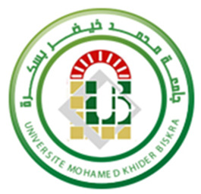
Faculty of Sciences & Technology
Electrical Engineering Department

دعــــــــوة

يتشرف عميد كلية العلوم والتكنولوجيا جامعة بسكرة بدعوتكم لحضور فعاليات الملتقى الدولي الثامن للصورة و الإشارة و تطبيقاتهما:
The Eighth IEEE International Conference on Image and
Signal Processing and their Applications
IEEE ISPA 2024

( https://www.univ-biskra.dz/ispaconf/index.html )
يومي الاحد 21 أفريل و الإثنين 22 أفريل 2024 .
مراسيم الافتتاح ستقام بقاعة المحاضرات بالقطب الجامعي شتمة على الساعة الثامنة و النصف صباحا
حضوركم يشرفنا

عميد الكلية


